工程造价管理新思维

杨宝明 博士 上海鲁班企业管理咨询有限公司首席顾问
为什么建筑业市场一直比较混乱？
为什么建筑业市场集中度提升缓慢？
为什么建筑业行业利润低下？
为什么建筑业腐败案子层出不穷？
最重要的一个原因是建筑工程造价估算困难，造成市场严重不透明。不透明的市场环境难以形成优胜劣汰的市场竞争机制，市场集中度就难以提高，市场就会充满无序恶性竞争。对造价成本控制困难，使建筑企业利润被层层截流在基层，富了和尚穷了庙。也正由于市场不透明，就会有更多的人敢于混水摸鱼，在招投标和工程结算上搞腐败。
不仅工程总造价及时准确估算困难，形成造价的各关键要素（见下式），即量、单价、消耗量指标（造价指标）国内工程建设各方（业主、造价咨询顾问，承包商）都难快速准确搞准。
总造价=∑_{i}[工程量×单价×消耗量指标（造价指标）]
虽经过10年推广，工程量计算现阶段绝大部分造价人员还在用手工计算，速度慢，误差大，量的高估冒算在国有投资项目还大量存在。
材料、设备、机械租赁、人工与单项分包价格还靠人工采集数据的定额站和建材信息网提供数据，与实际的市场行情相比，价格信息的准确性、及时性和全面性都有严重问题。
消耗量指标还在引用数年一编的政府定额，甚至是将近20年前的定额依据（如上海还有大量工程引用93定额），与实际情况差距甚大。
这种情形使准确快速测算成本造价非常困难。造成这种状况一方面客观原因在于这些造价要素的确定由于计算复杂、数据海量和工作量巨大，存在相当大的实际困难。但根本原因在于我国工程造价领域缺乏活力，使造价咨询企业和软件信息服务商创新能力不足，加上各地造价管理条块分割严重，标准林立，阻碍竞争，阻碍了中国造价业的技术进步与创新发展。
事实上，由于信息技术的发展特别是互联网商业模式不断推陈出新，工程造价的各关键要素都已可以找出很好的解决方案。这些解决方案可以使工程造价人员有能力快速准确获取各造价关键要素数据，能快速准确分析工程不成为难点，让行业比现在透明很多，使行业混乱和浪费的局面改进很多。
二、工程造价关键要素详细分析
从总造价计算式（见下式）相关的各造价要素，以及对应的难点问题，我们作逐一分析：
总造价=∑_{i}[工程量×单价×消耗量指标（造价指标）]
2.1工程量
大中型工程的计量工作，在全过程造价管理过程中，工作量是相当是大的，且有相当巨大的计算难度。如曲面弧形等不规则构件的扣减非常困难。从头到尾完整算一次已属不易，耗时巨大。全过程造价控制，要不停的统计拆分工程量数据，工作量更是浩大。如在过程中不能跟上工程进度，很多成本管控流程就难以实现，造成大的漏洞。
建筑业产品单一性的生产特点决定了上述工作对企业来讲不是一次性的，而是每个项目都是新的一套数据，导致类似制造业的BOM（Bim Of Material）表是没有标准的。而每个工程的实物量需详细到每个构件，数据是海量的，这是普通制造业所没有的麻烦，工程量的难题就在于此。手工作业方法下，项目部每次调用统计分析数据都相当困难，企业总部查核项目部所填报的实物量数据也相当困难，造价咨询顾问查核承包商实物量也存在难度，很多不负责任的咨询顾问以抽查部分或打个折扣了事。
手工作业算量已很难适应全过程精细的造价管理需求。
2.2单价
建筑工程所牵涉到的价格信息大的分：材料、设备、人工、租赁、单项分包。材料按产品、规格、型号、品牌、产地，分解开可超过50万种以上，中建八局2007年上了Oracle的ERP系统，钢材种类已达一万种以上，整个编码体系由于管理手段不够强，已扩展到将近100万个编码了，很担心失控下去而导致ERP崩溃。在这样规模的种类面前，每一种产品的价格都随时间、地域快速的变化，这种变化按“天”来描述才能满足真正的要求。而现在很多定额站还只能提供季度中准价，或者月度中准价，种类覆盖面离需求更差得很远。要准确描述地域价格，数据量则更大。一种产品在上海地区同一天用100个价格描述，准确度并不一定够。
定额站、建材信息网以及一些企业对价格信息的收集处理方法，还停留在人工处理的阶段：以信息员的名义向各供应商要数据，放上网或印成册子供查询，这样的方法已相当过时。价格数据的及时性、准确性、全面性与实际需求差距都很大。供应商对信息员的询价价格回应是极度不准确的，对供应商来讲，信息员询价对它不产生生意机会，一定会报高价不会推出“诚意价”。研究表明，只要是人工处理这些数据，都是搞不定的。
正因建筑业价格信息存在严重的不透明，业主对承包商的报价确认以及承包商对供应商的报价都难以轻易的确认，导致建筑业采购环节问题多多。
2.3消耗量指标（造价指标）
建筑工程工序数量庞大，各工序项目的社会平均先进水平的消耗量水平制定确有许多难题。
材料、设备、工艺在不断变化，如何收集、编制合理的消耗量指标值？按照苏联定额的老套路是很难跟进市场变化的。当数百位专家会战几个月的定额数据编制，发布的第二天其实已经过时了，因为又有很多新工程新材料涌现出来。实施清单报价后，所有专家都认为，每个企业都应有自己的企业定额，喊了多少年，即使是中建和上海建工也做不出来。在上海现在大家都还拿93定额做分析，这在其他行业应是不敢想象的，我们还在拿快17年前的生产力标准做生产计划和造价评估。
造价指标显然也很重要，全中国每年在建项目100万个左右，这些工程造价指标数据无疑是一笔宝贵财富。如何收集形成一个数据库？这一直是个难题，对社会是个难题，企业内也是个难题，至今无有良策。
2.4全过程造价分析
工程造价是一个动态的概念，在建造过程中，设计在变更，市场采购价格在动态变化，造价分析不是工程开始分析一次就可以了的。过程中签证，价格变动，设计变更，引起从量到价的变化，期中付款、多单体的项目群等造价分析，都需一个强大的造价全过程分析解决方案。当前市面上软件还只能做到人工汇总量和单机软件套价等简单功能，十分原始和落后。
三、工程造价新思维（新一代解决方案）
信息技术（BIM、数据库、互联网技术）高速发展和互联网商业模式（SMS、Wiki、Web2.0 Search）的不断创新,中国工程造价复杂海量数据处理的难题完全可以有全新的解决方案了。本文将引入造价行业全新思维，打破中国造价行业15年来停滞不前的现状。
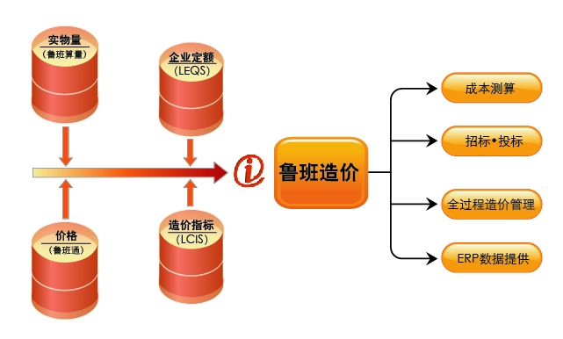
笔者认为，我们应全新构建中国工程造价分析框架（见图1），工程造价人员在造价分析时，应具有
图1：造价分析框架
企业级和行业级实时准确动态的造价关键要素的数据库支撑，即工程量、价格、消耗量指标（造价指标）数据库。这些数据库具有低成本、高效率积累和自完善机制。从而具有快速准确的动态造价分析能力，使造价在四个方面更大提升，甚至革命性进步（见图2）。
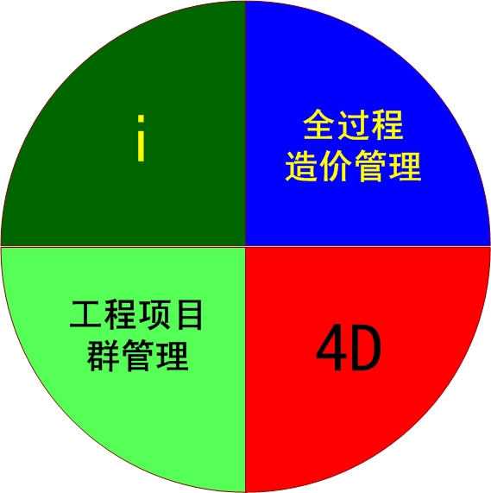

图2：造价分析的四大变革
1）i：造价分析软件成为一个小前端软件，分析所需数据通过互联网，可调用庞大后台四大数据库，这些数据是实时、动态和准确的。
2）4D：算量软件形成BIM模型和数据，几乎可以被造分析软件完全利用，通过4D·BIM的支撑实现二方向分析造价，框图出价和由价反查到图中的某个具体构件。造价今后将是4Ｄ可视的，基于BIM进行分析。
3）项目群管理：传统的计价软件是单位工程分析，远远满足不了大型项目（建筑群）的管理需求，也无法满足企业级造价分析的需求。新一代造价分析软件使之具有这样的能力，从管理一个“点”，扩展到一个“矩阵”（见图3）
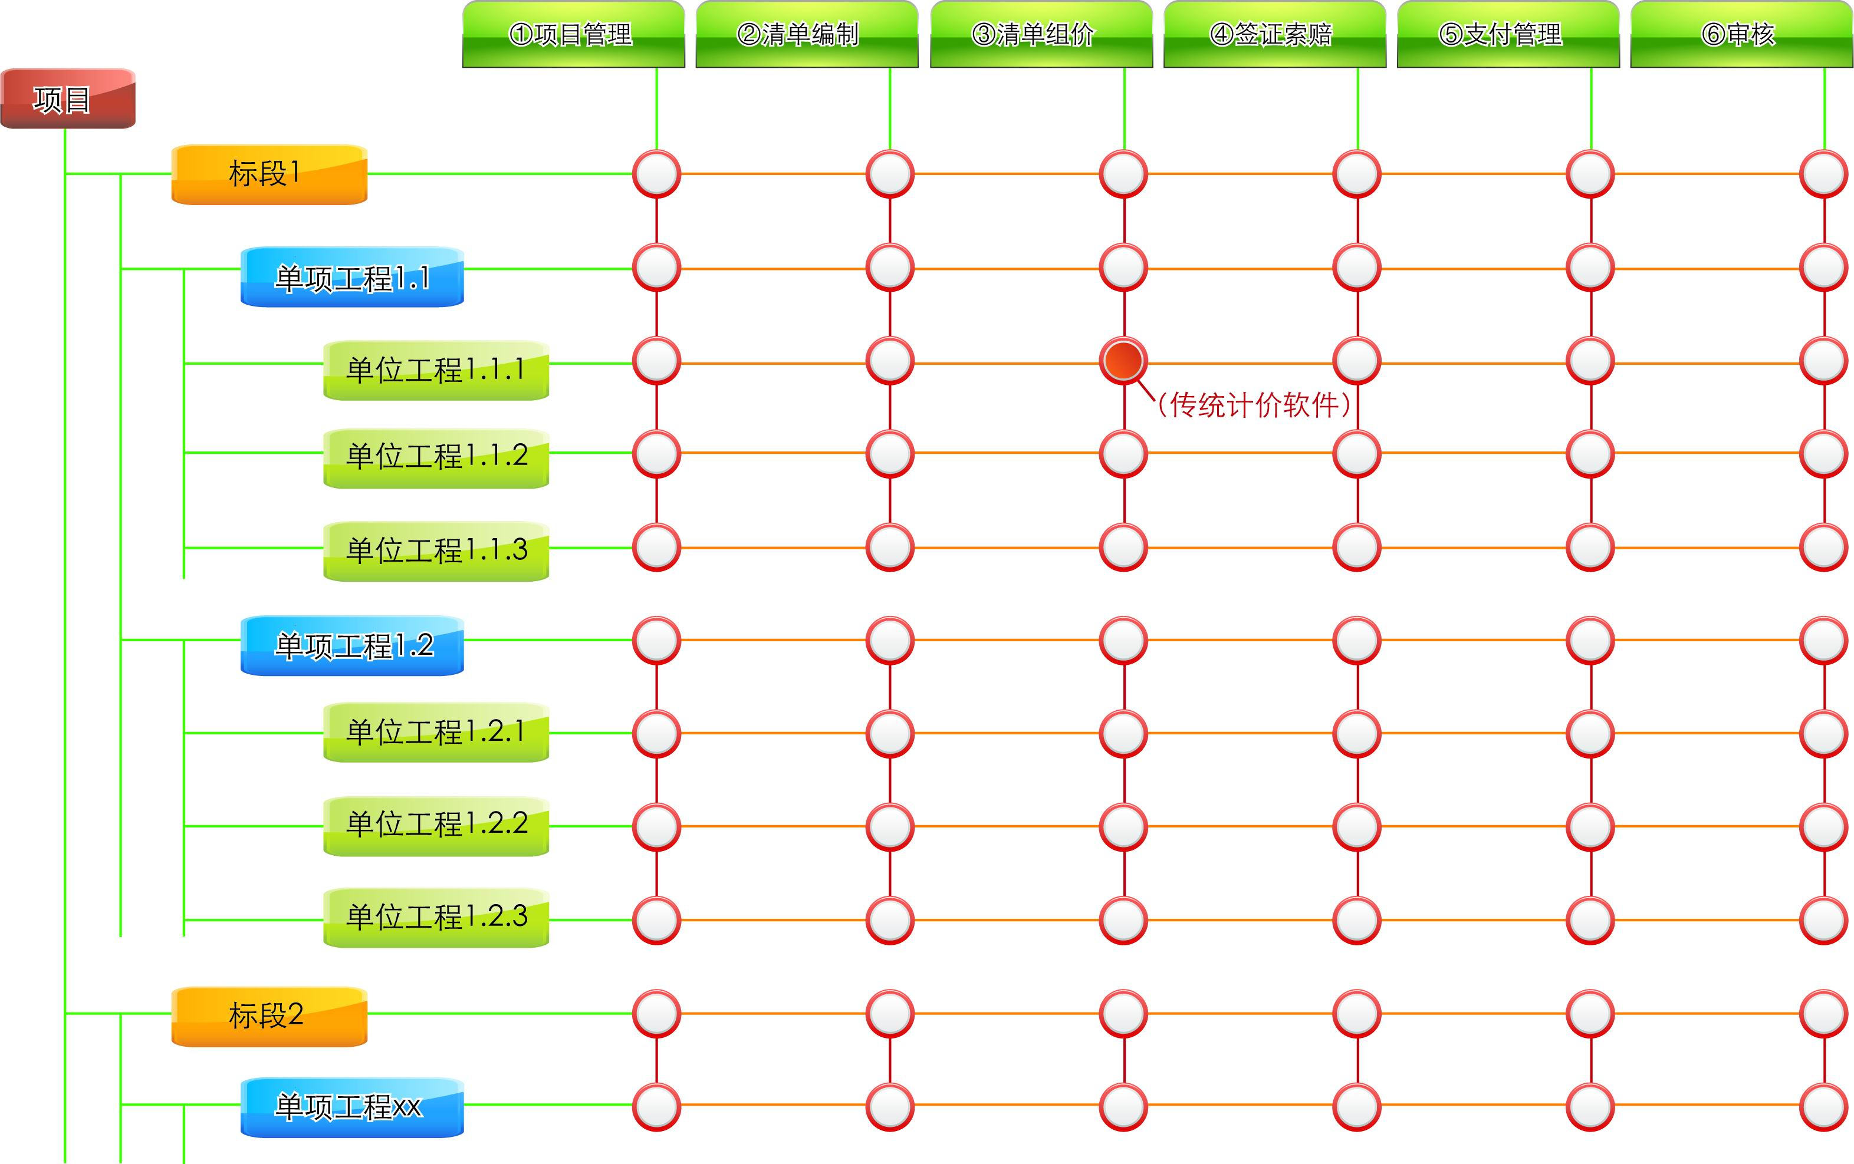
图3：新一代造价软件管理矩阵
4）全过程分析：将工程建造过程中所有变化的因素融于一体，进行全过程的管理分析。
实现这些目标，有赖于四大基础数据库的成功建设。
3.1工程量解决方案
全面普及高性能算量软件，是必经之路。高性能算量软件基于BIM技术，实现与造价软件无缝连接，即含图形和实物量数据共享，可以让造价软件价值成倍提升。
可以据造价分析需求，提供任何条件的拆分、汇总工程量，完全满足分析所需，这样的技术实现还将为ERP系统实现企业级管理创造巨大的价值。
建立具有4D关联数据库的BIM是建筑业精细化管理的关键支撑。手工作业无法实现管理所需，这已被充分证明。
3.2价格信息（询价）解决方案：鲁班通互联平台
实现对海量的工程价格信息的采集、分析、发布，跟上市场变化，满足需求，必须要设计出一种自动采集、分析、分布（即具有自增长和自完善机制的全自动）功能的信息平台。本文提出的基于当前互联网最火的SNS（Social Network Service）模式的鲁班通解决方案可实现这一目标（见图4）。
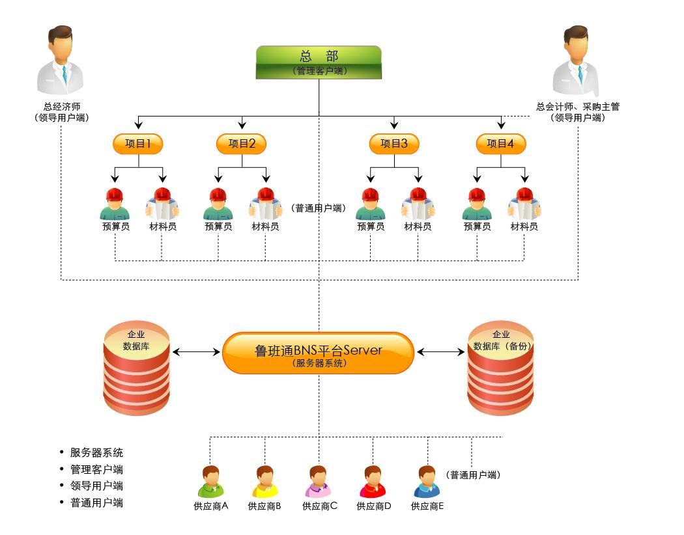
图4：基于SNS模式的鲁班通解决方案
鲁班通是基于SNS理论的互联网价格信息平台，从造价和采购人员的询价工作入口，通过用高效软件询价方式代替低效传统的电话询价开始，实现人人贡献数据，人人分享数据的目的。
下面以鲁班通解决方案企业级应用为例说明运营原理。
鲁班通用户网络连接方式类似于QQ系统，即造价采购询价人员和供应商各装一个很小的客户端软件，通过互联网与鲁班通服务器进行相互连接，实现相互询价报价，代替手工电话、传真、Mail、QQ的询价方式。
二者又有很大的二点区别，鲁班通系统相互信息联络只限于数据表格方式，不准用聊天方式，即传送的是“数据表”而不是“文本”，这很重要，这为数据积累并形成庞大的数据库打下基础。另一点不同是鲁班通可形成企业级应用，可设定一个用户群居于某个企业，则所有相关用户的往来数据都进入其企业自己的数据库服务器。
这样的一个联网系统几乎没有改变材料员、造价员任何工作流程，反而提高了询价的工作效率减少了工作量，同时还可以自动积累起所有原始数据。对这些数据挖掘分析，就可形成企业中准价，供应商和产品信息等也可以实现共享。这些数据是真实交易双方互动过程数据，比信息员询价要真实准确很多。一个有数百材料员造价员的建企，用这样的系统积累数据是相当快的，且是全自动的自增长的。
通过服务器数据智能处理模块，可过滤无效数据，对材料编码半自动（加专家组控制）管理，是一个自增长且自优化的系统，部署成本低。
这样的系统不仅解决价格信息自动采集、处理、发布的问题，由于在企业内部实行了采购原始数据的透明化，能大大扼制工程采购环节的腐败，降低采购成本。
当前的人工电话询价方式，基层采购人员是信息优势者，上级领导是信息劣势者，由于信息量巨大，采购管控十分困难。大型建企只要部署这样的系统，信息优劣势分布即调了个头，即企业领导是优势者，随时快速获取所有价格数据，而基层人员未经授权只能知晓自己的数据。
招投标、过程成本控制从企业数据库调用价格数据，共准确性、及时性和全面性将比目前定额站和建材网的数据高很多。
3.3消耗量指标（造价指标）解决方案
建立高质量的消耗量指标（政府定额，企业定额）同样有赖于创新方法论和基于互联网的数据库系统的支撑。
本文提出的方案在方法论上，引入了一种互联网非常成功的Wiki（维基）模式，通过开放、对等、共享和大规模运作的方法，调动全企业（全社会）所有的专业资源，将消耗量指标建设化整为零，动态建设，动态维护，将问题简化。将过去依赖少数行业专家的做法转为全企业（全社会）专业力量都可贡献力量
支撑这一方案需要建立一个基于互联网的数据库系统（见图5）
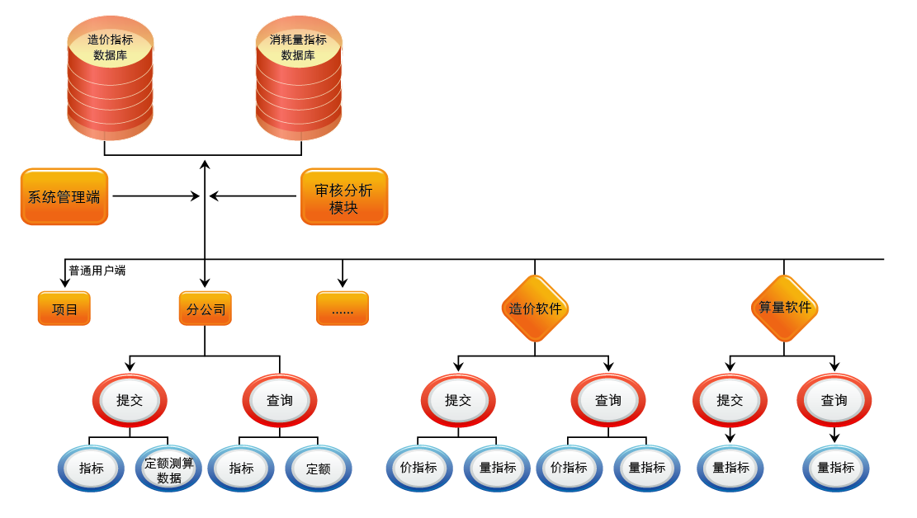

图5：消耗量指标解决方案

每一个条目可由企业专家小组指派给几个项目部执行测量数据，通过系统的客户端软件填入测得的数据，汇总后专家小组进行评议处理，或平均值或中间值，确认后存入定额数据库。第二天开始企业内所有造价人员即可调用该条目数据。
实施本方案，企业可从现有的政府定额数据库起步，对不合适的条目重新测量，对新出现的材料、工艺也可部署测量增加，日积月累，就会形成自有的、体现自己企业竞争力的较为严谨准确的消耗量指标数据库。
每一个条目可反复被修正，历史版本都将被保留，这样形成的是一个动态数据库，今后不应是93定额，2000定额，而是按具体日期确定版本了，这样的定额库每天都可以有变动，调有某一时间点的历史数据库又非常简单容易。
造价软件、算量软件与消耗量指标数据库直接连接，可直接调用指标数据计算分析造价，每次计算完成的造价指标、工程量指标又可存入造价指标数据库，不断地在自我循环，自我积累，自我优化。
这一模式源于非常成功的维基百科（WikiPedia）,WikiPedia自2001年在美国建立以来，迄今已拥有1200万个以上的条目（大英百科全书不到7万条目）。中文维基建立以来，也已经拥有将近30万个条目，专家认定条目质量还胜于大英百科全书，而WikiPedia专职管理人员仅5人。
互联网人人贡献人人分享的巨大力量将过去所谓海量的工作变得容易了，这些思想为中国造价管理的变革带来无尽的智慧。创新将焕发行业生命！
3.4全过程造价管理解决方案
在实物量（BIM）、价格信息、消耗量指标（造价指标）四大数据库支撑下，动态、实时准确分析造价已不是难事，延续近20年的基于静态数据库和单机造价软件简单分析方案必须尽快被淘汰，取而代之的应是基于互联网、有4D·BIM支撑、有四大动态数据库支撑的新一代造价分析解决方案，它更是一个有机的一个系统，自我积累、自我增长、自我优化。
四、开创工程造价管理新时代
本文提出的工程造价管理新思维，勾画出具有革命性意义的新一代造价分析系统的灿烂前景，本文思想的实施将给中国造价行业直至整个建筑产业带来深远的影响：
- 工程造价分析将进入实时、动态、准确分析时代；
- 业主、承包商、咨询企业的造价成本管理能力大幅增强，大量节约投资；
- 整个建筑业的透明度将大幅提高，招投标和采购腐败将大为减少；
- 加快建筑产业的转型升级，在这样的体系支撑下，基于“关系”的竞争将快速转向基于“能力” 的竞争，产业集中度提升加快；
- 有利于低碳建造，建造过程能更加精细。
五、挑战与建议
本文解决方案是造价管理全新思维，各个解决方案的产品也已陆续推出，但仍然面临许多挑战。
- 各个方案的软件系统需不断升级完善，更加易用，易推广；
- 标杆的树立和基础数据库的积累，是大面积推广的基础；
- 标准的建立与推广：材料编码、消耗量指标条目编写规范相当重要，能否顺利建立标准影响整个进程。
本文解决方案关系到产业发展进程，其实是一件国家大事，中国建筑业消耗了49%的全球森林砍伐量，消耗全社会35% 左右的能耗，推动建筑产业转型升级已是国家战略大事。要靠全社会的力量，特别政府主管部门的引导和推动
- 应大力普及BIM技术应用，应每年举行在职人员的算量大赛；
- 建设开放高效的编码标准体系；
- 对本文提出的解决方案大力扶持，大力推广。
我们有理由相信，本文提出的工程造价管理新思维，可以成为推动中国建筑业进入智慧建造的新时代的重要力量。

